CHI BỘ TRƯỜNG MẦM NON ĐẶNG CƯƠNG

Tham gia học tập , quán triệt, tuyên truyền, triển khai thực hiện Nghị quyết Hội nghị lần thứ sáu ban Chấp hành Trung ương Đảng khóa XIII.

Thực hiện Kế hoạch số 20- KH/ĐU ngày 02/12/2022 của ban Chấp hành Đảng Bộ xã Đặng Cương về việc tổ chức nghiên cứu, học tập, quán triệt, truyên truyền, triển khai thực hiện Nghị quyết Hội Nghị lần thứ sáu ban chấp hành Trung ương Đảng khóa XIII cho 100% Đảng viên trong toàn Đảng bộ xã trong đó có chi bộ Trường mầm non Đặng Cương;
Trong hai ngày từ 5-6 tháng 12 năm 2022, các đồng chí Đảng viên trong chi bộ trường mầm non đã tham gia học tập Nghị quyết nghiêm túc, chất lượng hiệu quả.
* Các nội dung học tập:
- Những nội dung cơ bản, những điểm mới về quan điểm, mục tiêu, các nhiệm vụ , giải pháp đột phá trong các văn bản:
+ Nghị quyết Hội nghị lần thứ 6 ban Chấp hành Trung ương Đảng khóa XIII về “Tiếp tục xây dựng và hoàn thiện nhà nước pháp quyền xã hội chủ nghĩa việt nam trong giai đoạn mới.
+ Nghị quyết Hội nghị lần thứ 6 ban chấp hành Trung Ương Đảng khóa XIII về tiếp tục đẩy mạnh công nghiệp hóa, hiện đại hóa đất nước đến năm 2030 tầm nhìn đến năm 2045.
+ Nghị quyết Hội nghị lần thứ 6 ban chấp hành Trung Ương Đảng khóa XIII về “Định hướng qui hoạch tổng thể quốc gia thời kì 2021-2030 tầm nhìn đến năm 2050”.
Sau đây là một số hình ảnh:

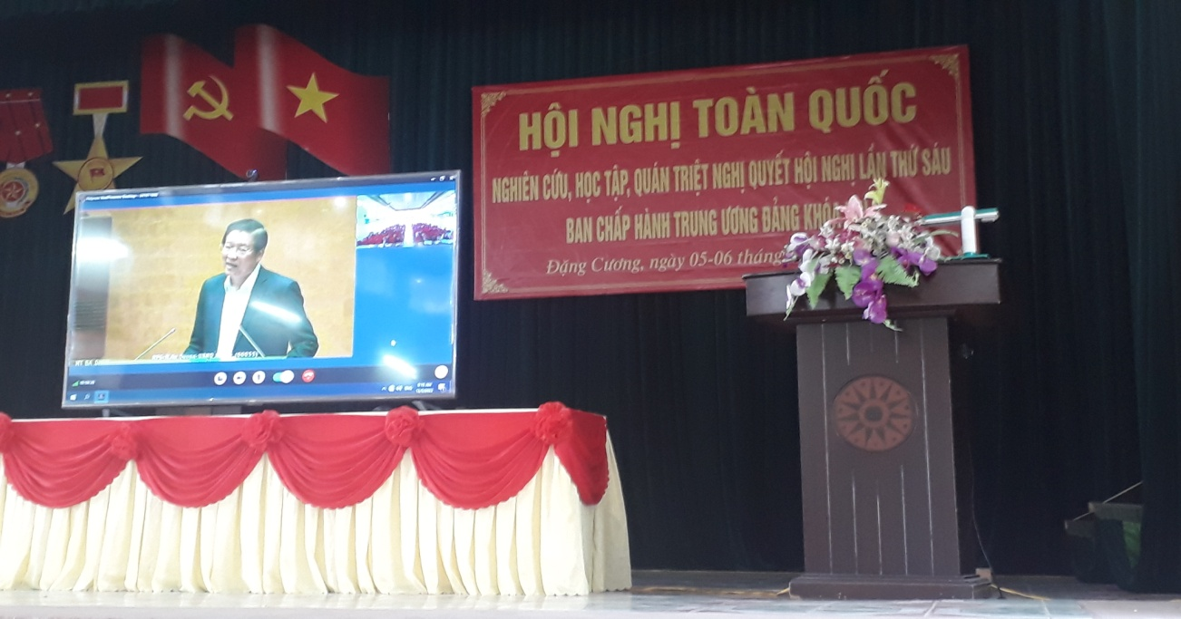

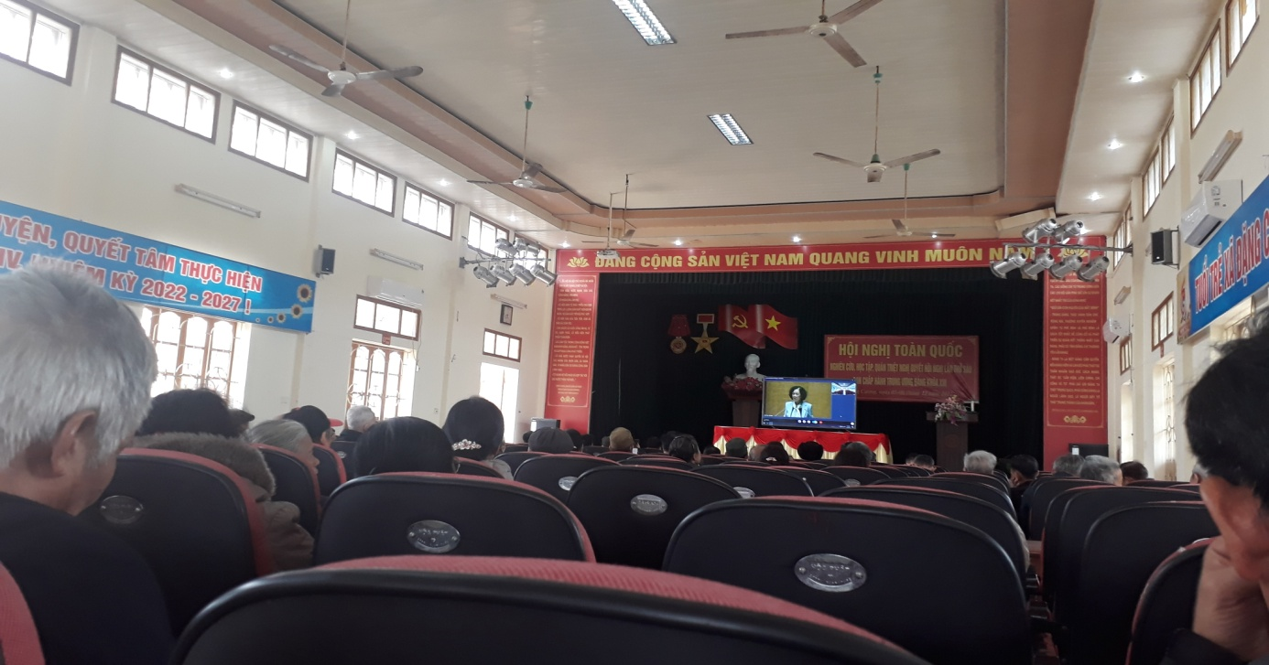

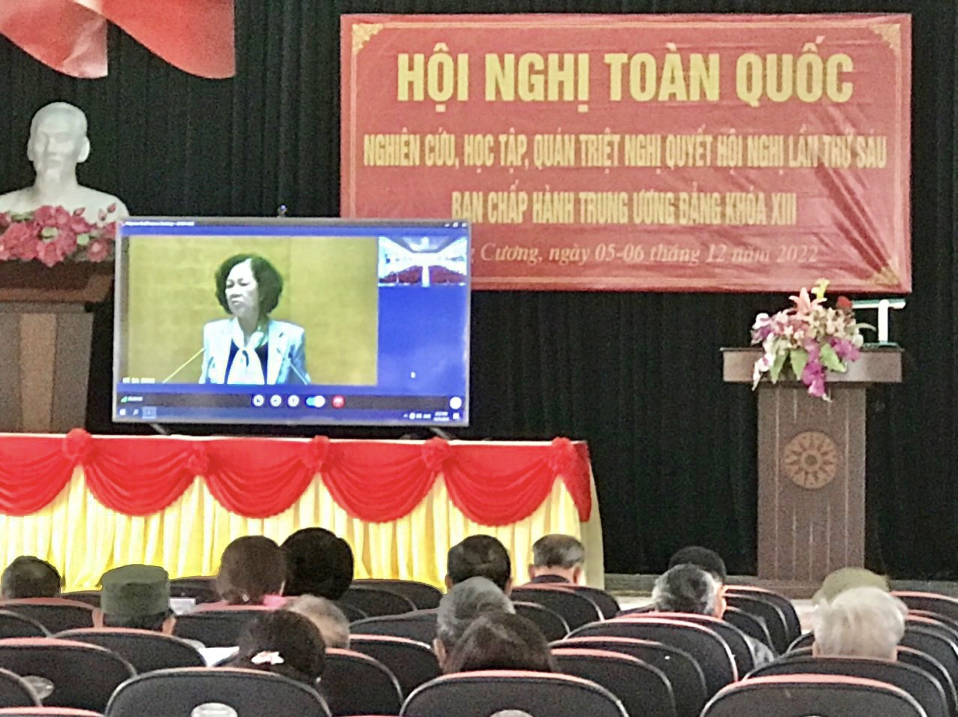

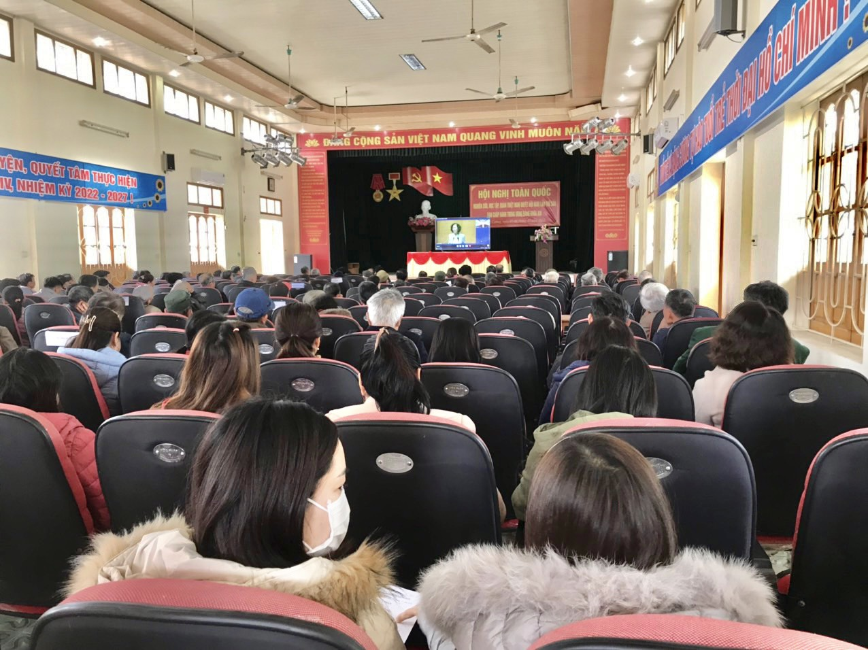

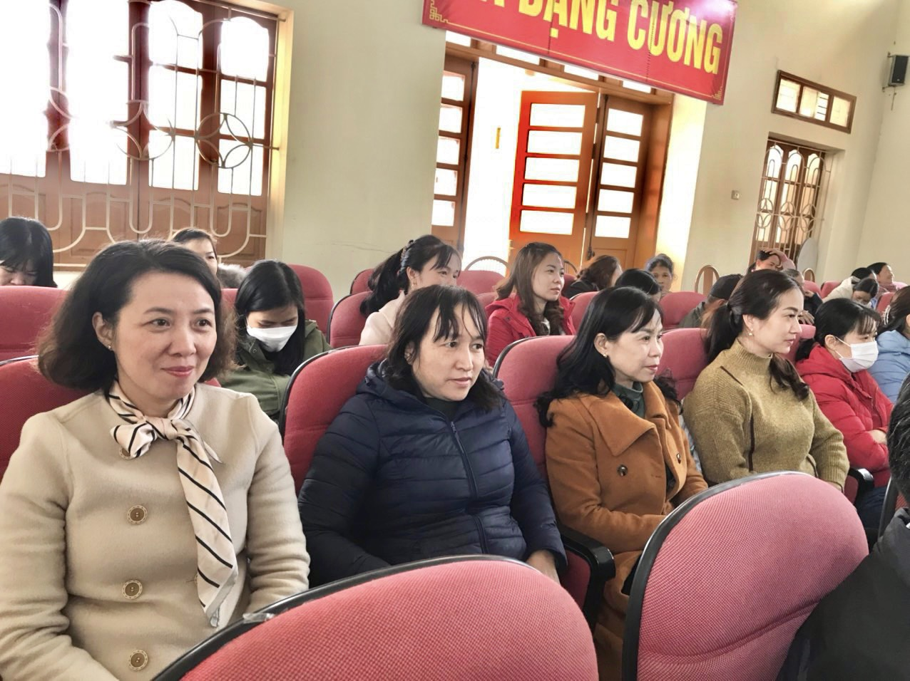

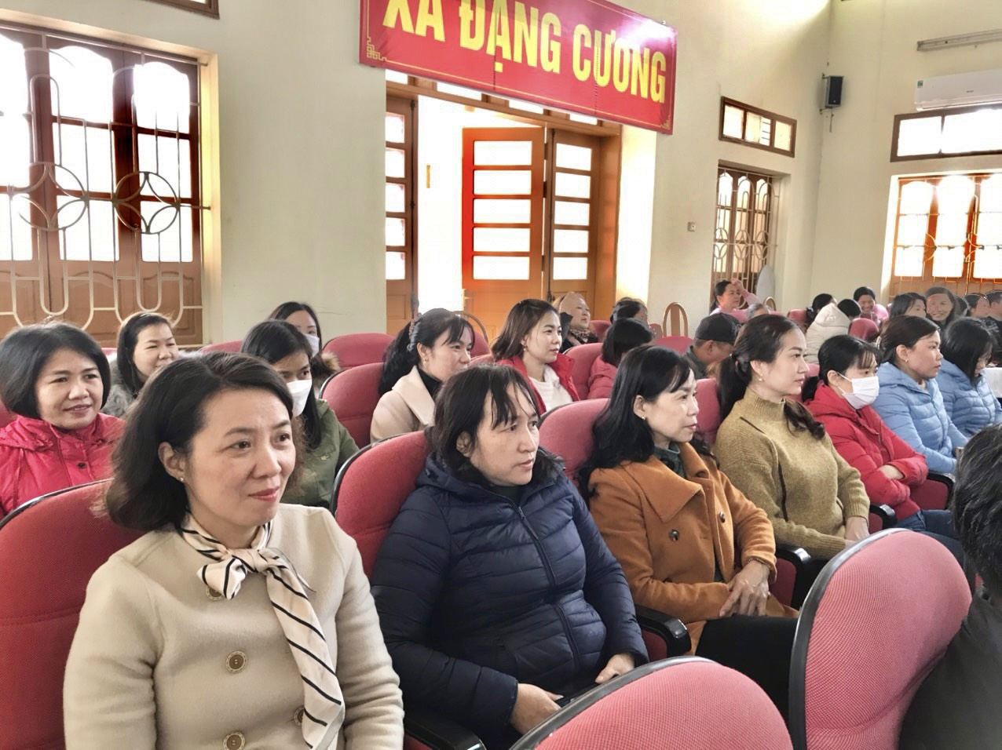

Sau 2 ngày với tinh thần trách nhiệm cao trong học tập Nghị quyết. Các Đ/c đảng viên đã lĩnh hội 04 chuyên đề và nghe kết luận Hội nghị tại điểm cầu Trung ương do Đ/c Võ Văn Thưởng- UVBCT, Thường trực ban bí thư.

